【心路历程】
这一生你最重要的事情是让自己幸福
（一院蔡颖推荐，2014年12月13日）

推荐理由:这是一篇篇幅较长的文章，文章的内容主要讲述了毕淑敏对“幸福”的思考与探索。我们不妨静下心来细细体会毕淑敏为我们带来的心路历程，同时也希望同学们能从现在开始就懂得珍惜自己的生命和幸福，能明白所有的困苦都是生命过程中我们必然会遇到的。

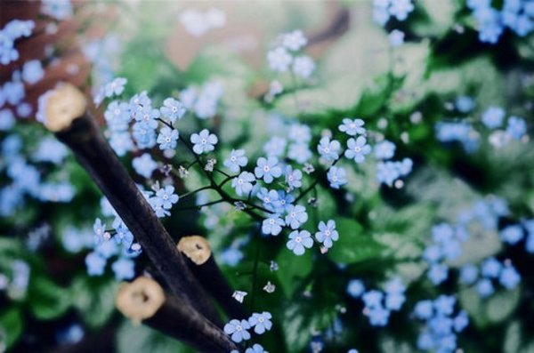
我到40多岁的时候才觉得幸福是那么重要，此前我一直觉得自己不是一个幸福的人。后来我才知道，是我错了，幸福不是那么惊天动地的，不是那么大张旗鼓的，不是像我们想象的需要很多的金钱、需要那种万丈光芒的时刻。只要我们每一个人努力去争取、去奋斗，我们就会享有自己的幸福。
我最早关注到幸福这个问题，其实还是得益于一位德国的哲学家费尔巴哈。他说过，人活着的第一要务就是要使自己幸福。我当时看到这个说法挺惊讶的。我们会觉得我们有很多的小目标，我们会被这个社会的大的舆论所引导，被一些潮流所裹挟。可是，你一定要清楚，这一生你最重要的事情是让自己幸福。
我刚才说过，我到40岁的时候才明白了这些事情，源于那时我看到一个小的故事：
西方某个国家在进行的一个调查研究，题目是“谁是世界上最幸福的人”。因为在报纸上发出了征集答案的征文，成千上万的信函就飞到了报社。报社组织了一个评选委员会，想看看民众中对于幸福、对于谁是最幸福的人有怎样的答案。最后，按照得票的多少，第一名是给自己的孩子洗完澡后怀抱婴儿的妈妈;第二名是给病人治好了病后目送那个病人远去的医生;第三名是，孩子在海滩上自己筑起一个沙堡，夕阳西下的时候，这个孩子看着自己筑起的沙堡时自得其乐的微笑;第四名是给自己的作品划上句号的作家。
我看到这个答案以后，心里充满了悲凉。在某种程度上，这四种幸福在那个时候的我身上其实都已经历过。我有孩子，给他洗过澡，有抱过他的时候;我原来是医生，也有治好病人目送病人出院的时候;我可能没有在海滩上筑起过沙垒，但是在我们家附近工地上的沙堆挖过坑，然后看着旁边的人不小心掉进去;那时候我已经开始写作，所以也给自己作品划上过句号。我之所以难过，是因为我集这些幸福于一身，可是我未曾感到幸福。我想，不是世界错了，是我自己错了。我对于幸福的认识和把握，对它的追求，其实有重大的误区。就在这种情况下，我写了一篇散文叫《提醒幸福》，后来收入全国统编教材二年级语文里面。
四十不惑，中国的古话很有道理，时候不到真的不行，到了之后突然就明白了，所以我40多岁才明白了幸福。我现在看年轻时候写的日记，怎么能有那么多痛苦，但现在其实已经全忘记了。我原来觉得幸福是毫无瑕疵的，它应该没有任何阴影，应该那样纯粹和美好。但我现在要告诉你们，幸福其实是一种内心的稳定，我们没有办法决定外界的所有事情，但是我们可以决定自己内心的状态。或者简单地说，幸福其实是灵魂的成就。
我特别希望，年轻的朋友们从现在开始就懂得珍惜自己的生命和幸福，能明白所有的困苦都是生命过程中我们必然会遇到的。20多岁就能明白幸福该多好，你们会减少很多苦闷。当然，其实无论什么时候认识到幸福对我们如此重要都不晚，只要生命存在，我们就依然可以学习、可以成长。
在我明白了幸福以后，最重要的一个改变是，我觉得人生可以把握了。在此之前，我能把握的部分很少，因为心灵内部的那种无助感，那种随波逐流，那种对前程的不确定感，所以常常有一种深层的不安存在着。我现在越来越安宁了，我知道世上有一些事情我无能为力，这些我们都不要去费气力了。但是有一部分是可以改变的，我们怎么看待自己，怎么看待世界，我们把能改变的那部分尽我所能，按照我们的意志去加以改变。把这些事情做好以后，我心里面的稳定感就极大地增强了。我知道我一定会有灾难，因为世上不可能都是阳光灿烂的日子;也知道一定会有人性的幽暗之处在四面八方存在着，而当我把它们看得更清楚以后，我反倒对这个世界多了一份理解。我现在会觉得，这个世界就是如此泥沙俱下，但我依然对它充满希望，依然可以安然面对。
我学习心理治疗的时候是接受人本主义的流派，我特别喜欢马斯洛说过的一句话：“做人是一件有希望的好事情。”我觉得人本主义流派有两大重要的出发点，一个是人性本善，另一个是人是可以改变的。我特别喜欢这两个基本的出发点，第一个和我们儒家的“人之初性本善”观点天然吻合;关于第二个，其实任何时候我们都不要把这个世界和自己看得太悲观，我们应该对别人和自己都充满希望。我喜欢这样的一个流派。
我当心理医生的时候，听过许多苦难、挫折、沮丧、悲哀甚至仇恨的诉说。这让我感动于人世中相依为命的信任感和生命处于困境仍寻求解脱之法的韧性。这会让我有一种很坚定的信念，即我在这种危机的时刻要和他们在一起，要尽我的力量，以我内心的温暖去帮助他们。但我仍然知道，每个人的命运是由自己决定的，最后的决定权在他们自己手里，而我会将自己一生所经历的艰难困苦中收获的经验与之分享，会尽我所能帮助他们走过生命中非常泥泞而混乱的时期。当然，我也会确保自己内心的坚定，而不被那种滚滚的浊流所吞没，我们只是助人自助，最终的力量还是要来自对方的内心。
（推荐者注：本文来自微博2014年12月6日，作者：毕淑敏）
（注：学校关工网站刊发时间：2014年12月17日）

